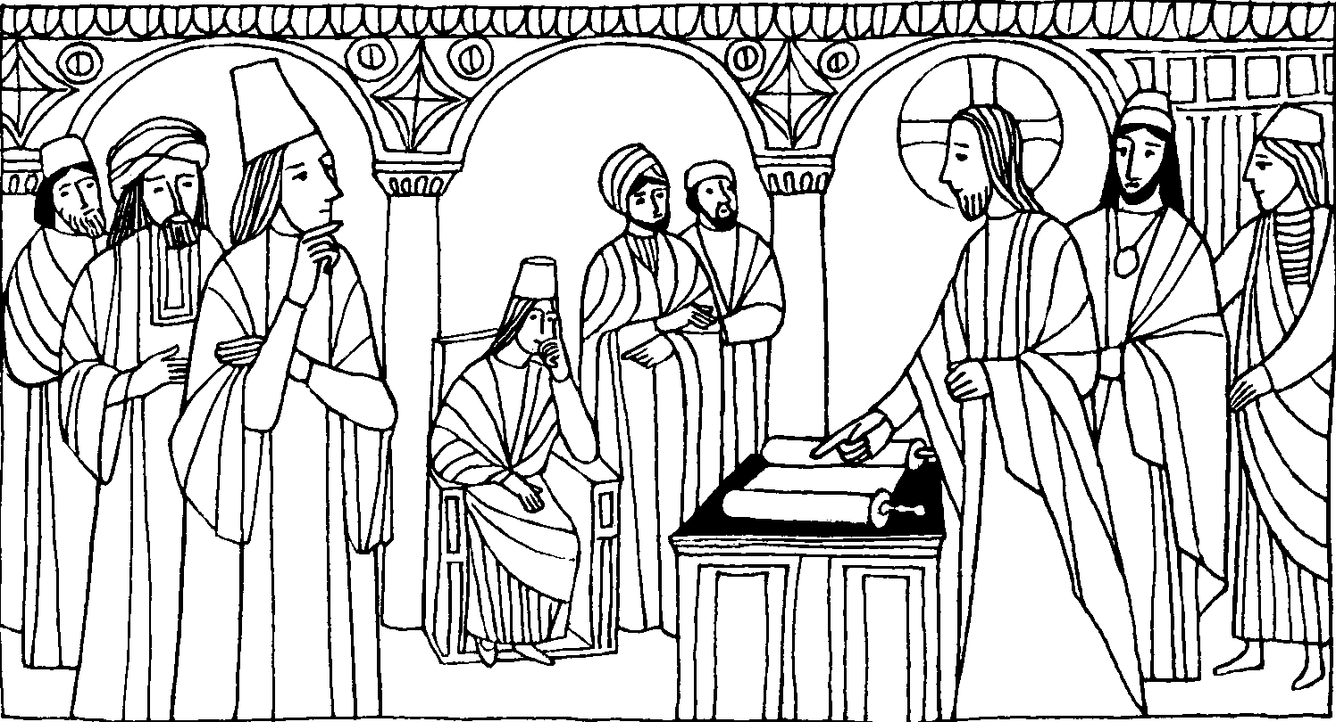
3. Sonntag im Jahreskreis C Lk 1,1-4 4,14-21
Nr. 12
Heute hat sich das Schriftwort erfüllt
Die Evangelien sind keine Legenden, sondern gesammelte Berichte von Augenzeugen. Der hl. Lukas betont ausdrücklich die Zuverlässigkeit seiner Lehre.
Jesus kam nach Nazareth und las aus dem Buch Jesaja vor, in dem der Erlöser angekündigt war. Dann sagte er: Heute hat sich dieses Schriftwort an mir erfüllt.
Die Heilige Schrift ist das meistverbreiteste Buch der Welt, in alle bekannten Sprachen übersetzt. Es ist durch den Beistand des Heiligen Geistes niedergeschrieben. So will ich immer gut hinhören, wenn daraus vorgetragen wird und selber immer wieder darin lesen.
Dein Wort o Herr ist
Licht über meinem Pfad.
Gotteslob 906

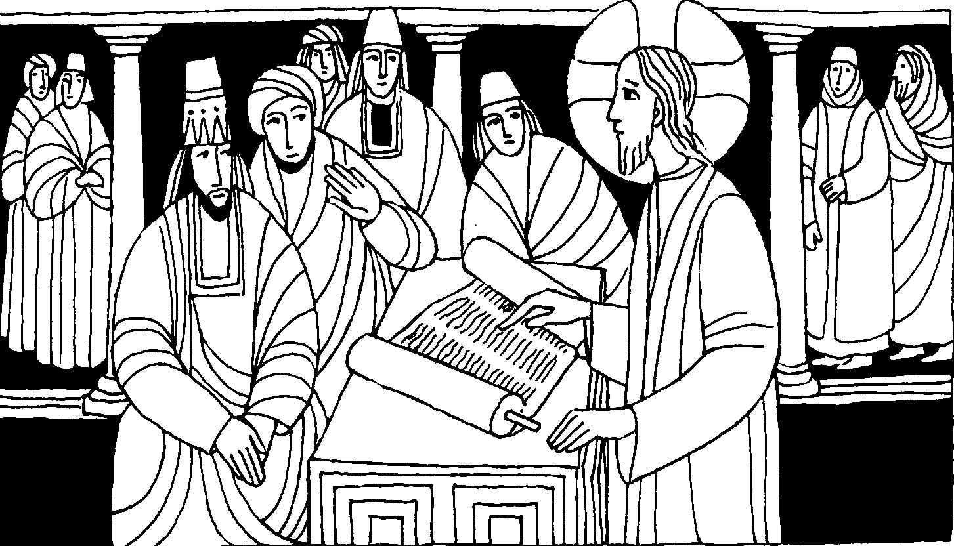
Nr. 11 3. Sonntag im Jahreskreis C
Lk. 1, 1 - 4; 4, 14 - 21
Heute hat sich dieses Schriftwort erfüllt
Schon viele haben es unternommen, einen Bericht über all das abzufassen, was sich unter uns ereignet hat .... Nun habe ich mich entschlossen, allem von Grund auf sorgfältig nachzugehen .... So kannst du dich von der Zuverlässigkeit der Lehre überzeugen, in der du unterwiesen wurdest. Jesus kam nach Nazareth, wo er aufgewachsen war, und ging am Sabbat in die Synagoge, um aus der Schrift vorzulesen .... und fand die Stelle, wo es heißt: Der Geist des Herrn ruht auf mir; denn der Herr hat mich gesalbt. Er hat mich gesandt, damit ich den Armen eine gute Nachricht bringe; den Gefangenen die Entlassung verkünde, den Blinden das Augenlicht . . . . die Zerschlagenen in Freiheit setze und ein Gnadenjahr das Herrn ausrufe .... Dann begann er, ihnen darzulegen: Heute hat sich das Schriftwort erfüllt, das ihr eben gehört habt.
Für mein Leben
Was im Evangelium aufgeschrieben ist, sind keine Märchen oder Legenden. Der hl. Evangelist Lukas bestätigt heute, daß er sich genau von denen berichten ließ, die von Anfang an dabei waren.
„Gott, du bist es, an den ich glaube; du bist es, dem ich glaube. Du hast zu uns gesprochen durch deinen Sohn. Seine frohe Botschaft will ich annehmen. Hilf mir, dich in allem zu finden und immer mehr aus dem Glauben zu leben." Gotteslob 4/2

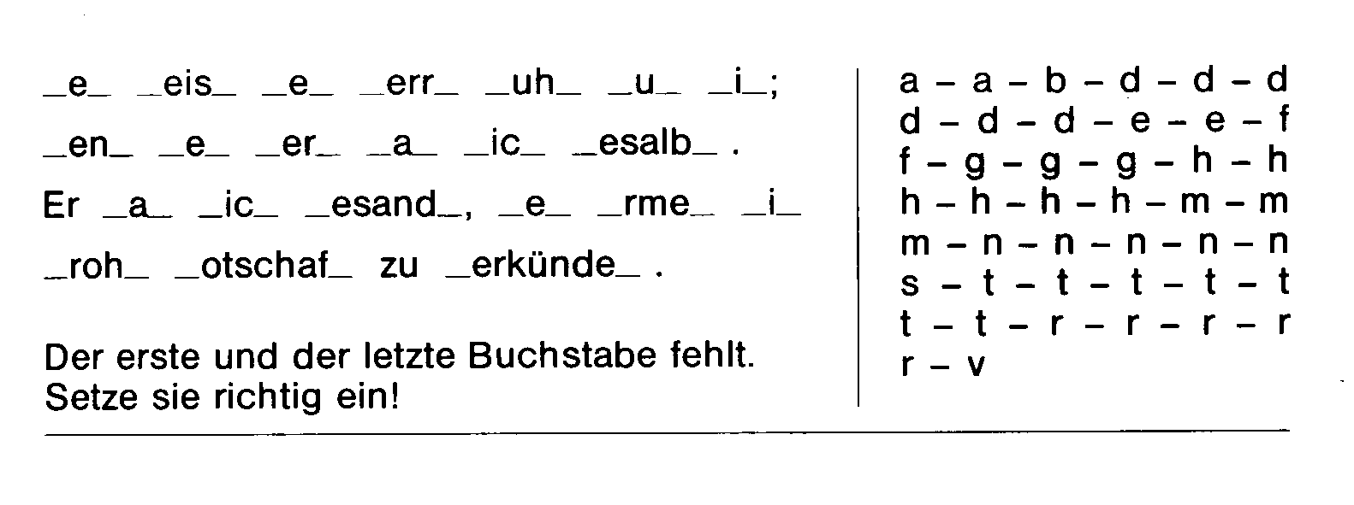

27. Januar — Heilige Angela von Merici Eine Magd hat einen ganz neuen Einfall
Auf welch abenteuerliche Pläne man nicht durch Lesen von Heiligengeschichten kommen kann! Zwei junge Mädchen, zwei Schwestern, schlichen sich heimlich aus dem Hause ihres Onkels, der sie nach dem frühen Tode ihrer Eltern betreute, und richteten sich in einer Felsenhöhle ein, in der sie nach Art der Einsiedler leben wollten. Natürlich hatte der Onkel die beiden Ausreißer bald aufgespürt und zurückgeholt. Er machte ihnen klar, daß kleine Mädchen unmöglich ein Einsiedlerleben führen können und welche Gefahren dabei drohen. Von nun an spielten sie zuhause allerlei von dem, was sie in den Heiligengeschichten gelesen hatten.
Sehr traurig war Angela, als ihre Schwester, mit der sie sich so gut verstand, starb und auch der Onkel ihr bald im Tode folgte. Nun mußte sie sehen, wie sie selbst ihr Brot verdiente. Zwanzig Jahre lang diente sie in einer Familie als Magd. Dabei machte sie Beobachtungen, die sie auf einen Gedanken brachte, auf den noch niemand gekommen war. Damals gab es dort, wo sie 1474 am Gardasee geboren war, noch keine Schulen. So schön die Kinder das vielleicht selbst fanden, so sehr hatten sie jedoch den Schaden davon. Viele verwilderten und verwahrlosten, ohne daß sie selbst Schuld daran hatten.
Angela fing also an, die Kinder des Ortes zu sammeln. Sie sang und spielte mit ihnen, erzählte ihnen spannende Geschichten
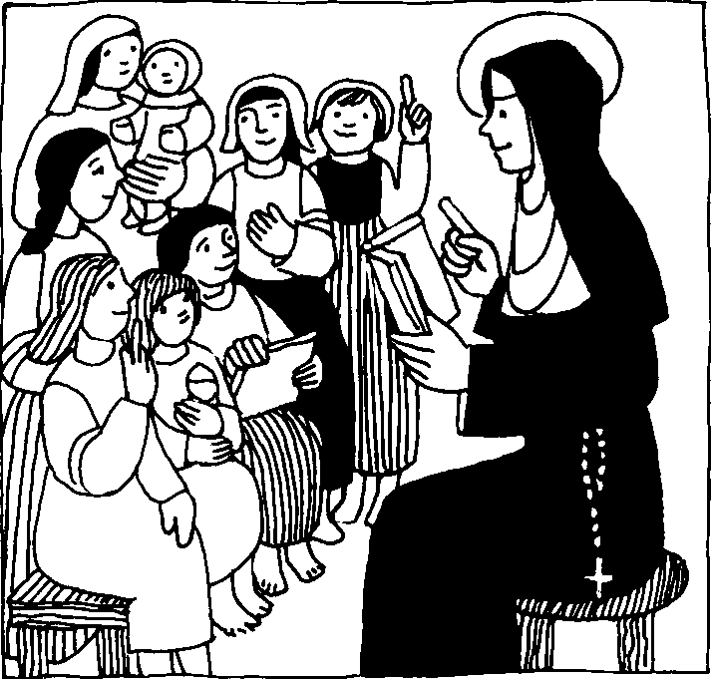
und gab ihnen sogar Religionsunterricht. Denn die Gewohnheit, in frommen Büchern zu lesen, hatte sie noch aus den Kinderjahren beibehalten.
Als man sah, welchen Erfolg Angela mit ihrer scheinbar spielerischen Arbeit hatte, kamen junge Mädchen zu ihr und baten, ihr helfen zu dürfen. Als sich immer mehr junge Mädchen bei ihr meldeten, gründete Angela mit Einwilligung des Papstes einen Verein zur Erziehung junger Mädchen. Daraus ist der berühmte Orden der Ursulinen geworden. Angela war die erste Generaloberin dieses Ordens, der noch heute überall im Lande Mädchenschulen unterhält. Als Angela am 27. Januar 1539 starb, ließ man ihren Leichnam vierzig Tage unbeerdigt. Er zeigte nicht die geringsten Spuren der Verwesung.

Rätsellösung von Nr 10: Zu Kana fand eine Zu beziehen beim Kath. Pfarramt St. Bruder Klaus
Hochzeit statt, und die Mutter Jesu war dabei. 8000 München 83, Putzbrunner Straße 272

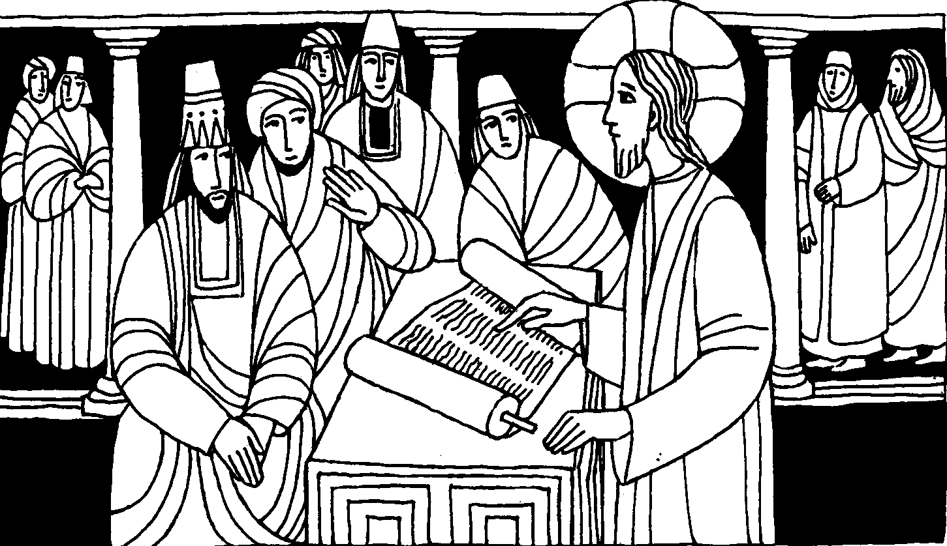
Nr. 11 3. Sonntag im Jahreskreis C
Lk. 1,1 -4
Heute hat sich das Schriftwort erfüllt
Jesus kam nach Nazareth, wo er aufgewachsen war, und ging, wie gewohnt, am Sabbat in die Synagoge. Als er aufstand, um aus der Schrift vorzulesen, reichte man ihm das Buch des Propheten Jesaja. Er schlug das Buch auf und fand die Stelle, wo es heißt: Der Geist des Herrn ruht auf mir ... Die Augen aller in der Synagoge waren auf ihn gerichtet. Da begann er, ihnen darzulegen: Heute hat sich das Schriftwort, das ihr eben gehört habt, erfüllt.
Für mein Leben
Vergiß nicht, daß es kein gewichtigeres Buch gibt als die Bibel, denn sie ist das Wort Gottes an uns Menschen. Lies darum immer wieder in der Heiligen Schrift!
Lied
Auf dein Wort, Herr, wolln wir hören, hilf, daß wir's recht verstehen;
denn es gibt uns die Lehren,
den rechten Weg zu gehen.
aus der Waldperlacher Kindermesse von Hila Schweiger

An der Küste Spaniens scheiterte einst ein deutsches Handelsschiff; niemand konnte gerettet werden. Aber die Wellen spülten mit den Schiffstrümmern einige Matrosenkleider an Land. Man fand in einer Matrosenjacke ein deutsches Neues Testament, das mit anderen gefundenen Papieren an die Deutsche Gesandtschaft in Madrid geschickt wurde. Auf dem ersten Blatt dieses Neuen Testaments stand geschrieben: Markus Rotmann, 1804 - Das erste Mal gelesen um der Bitte meiner Schwester Lotte willen. Das zweite Mal gelesen aus Angst um das Heil meiner Seele. Das dritte und all die anderen Male gelesen aus Liebe zu meinem Heiland Jesus Christus.
Liebe Kinder, sollte uns dieses Bekenntnis des Matrosen nicht nachdenklich stimmen? Das wichtigste Gebot heißt ja: Du sollst den Herrn, deinen Gott, lieben mit ganzem Herzen und ganzer Seele, mit all deiner Kraft und all deinen Gedanken . Aber kann man denn jemanden lieben, den
Rätsellösung von Nr.10: Was er euch sagt, das tut!
man gar nicht kennt? Siehst du, deshalb es so wichtig, daß wir die Heilige Schrift I sen, damit wir alles über Gott erfahren. E gentlich sollte jeder Christ täglich eine kleinen Abschnitt aus diesem wunderbare Buch lesen und darüber nachdenke Wenn du eine Kinderbibel hast, die aul noch schöne Bilder enthält, wird dir das cher nicht schwer fallen.
Um allen Menschen wieder die frohe Ei( schalt Gottes nahe zu bringen, und sie das Lesen der Bibel zu erinnern, hat m( das „Jahr der Bibel 1992" ausgerufen. Leider gibt es viele Menschen, die gen die Bibel lesen möchten, aber in ihrem Lar keine kaufen können. So in Rußland, wo d Christen 70 Jahre lang verfolgt wurde eingesperrt, gefoltert und oft sogar umg bracht,.wenn sie versuchten das Wort Gc tes zu verbreiten. Jetzt ist diese schlimn Zeit, Gott Lob, vorüber.
Das große Hilfswerk „Kirche in Not" hat E beln in den verschiedensten Sprach( drucken lassen und über Radio in d Sowjetunion bekanntgegeben, daß jed( der darum bittet, eine Bibel erhalten kan Die Reaktion war überwältigend: üb 400000 Briefe gingen aus der Sowjetuni( ein. Es schrieben Eltern, Großeltern, Lel rer, Priester und sogar Kinder. Hier ein pa Auszüge aus diesen Bittbriefen:
‚Ich gehe in die Schule, bei uns gibt es keinen Religionsunterricht. Meine Großmutter erzählt mir von Sott und Jesus. Ich möchte alles über die Religit missen. Bitte schicken Sie mir eine Bibel mit Bilde, ch bitte meinen Wunsch nicht abzuschlagen . .
,Ich heiße Oskana. Ich möchte mein Kind auf die h( ige Beichte und die Kommunion vorbereiten. Ab jei uns gibt es keine Bibel zu kaufen. Ich möchte S ritten, unserer Familie einen Katechismus oder e 3üchlein zu schicken, damit ich mein Kind unterric 'en kann . ."
,Es wendet sich an Sie mit Respekt die Schülerin d weiten Klasse, Ilona Bryndzej. Ich liebe es, religiös 3ücher zu lesen und ich möchte eine Bibel mit viel( 3ildern vom Jesuskind haben. Wenn Sie mir eine E >ei schicken, werde ich sehrdankbar sein und für S )eten ."
Wenn du einer Familie eine Kinderbibel ichenken möchtest, dann sende DM 4.-in „Kirche in Not", Konto-Nr. 348145-801 )eim Postgiroamt München,
<ennwort: Kinderbibel für die Sowjetunis
:u beziehen beim Kath. Pfarramt St. Bruder Klaus {000 München 83, Putzbrunner Straße 272

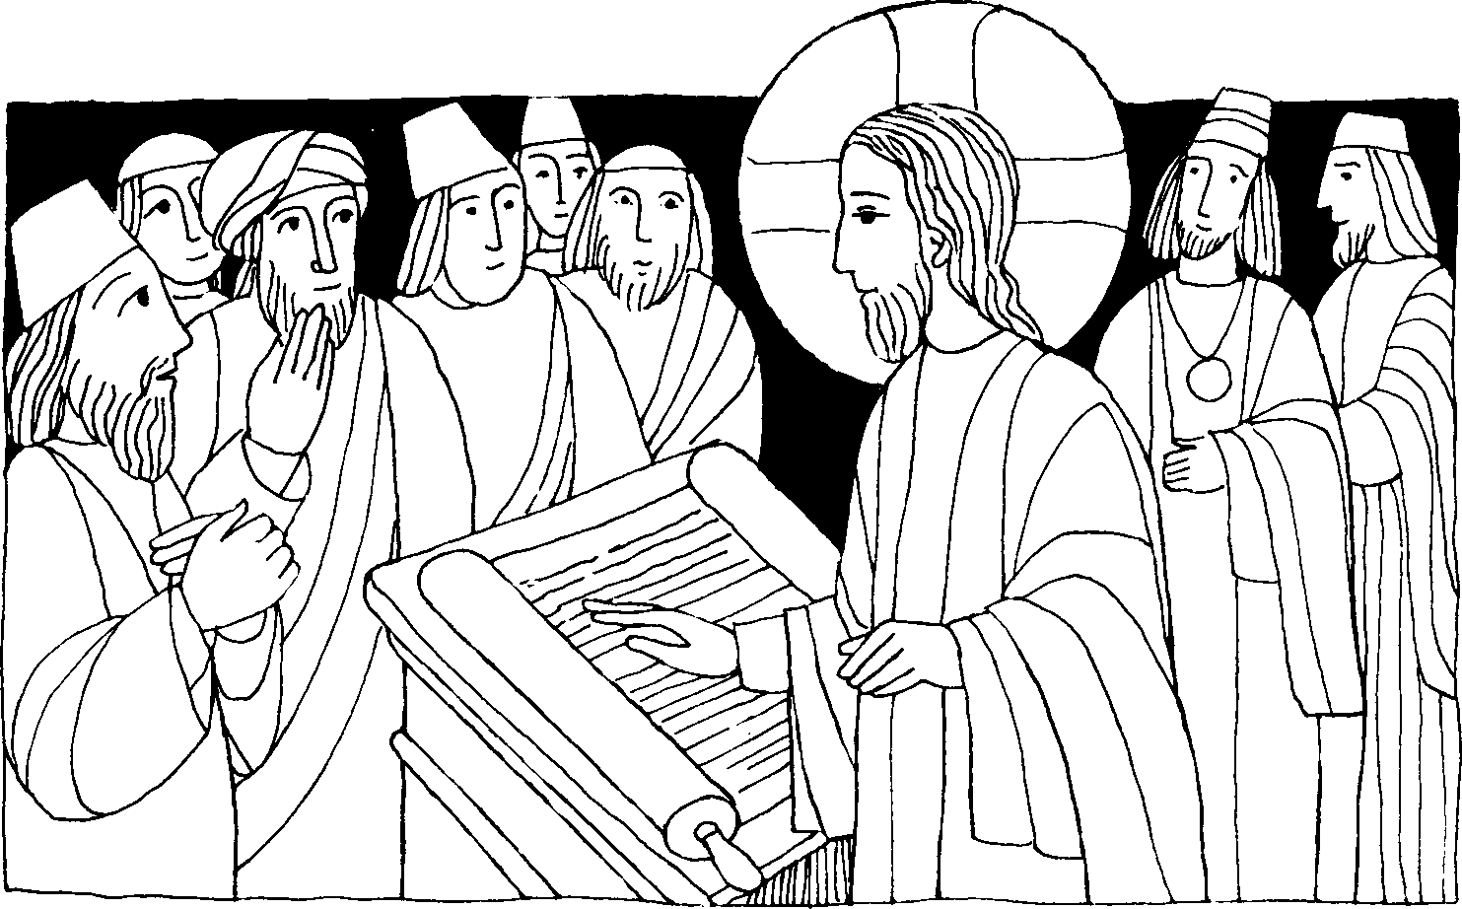
Nr. 10 3. Sonntag im Jahreskreis C
Lk. 1, 1 - 4; 4, 14 - 21
Heut hat sich das Schriftwort erfüllt
Jesus kam nach Nazareth ... und ging nach seiner Gewohnheit am Sabbat in die Synagoge. Als er aufstand, um aus der Schrift vorzulesen, reichte man ihm das Buch des Propheten Jesaja. Er schlug das Buch auf und fand die Stelle, wo geschrieben stand: Der Geist des Herrn ruht auf mir; denn er hat mich gesalbt. Er hat mich gesandt, um den Armen die Heilsbotschaft zu bringen, um den Gefangenen die Befreiung und den Blinden das Augenlicht zu verkünden, um die Zerschlagenen in Freiheit zu setzen und ein Gnadenjahr des Herrn auszurufen. Dann schloß er das Buch.
Für mein Leben
Durch das Kommen Jesu in die Welt bin ich unendlich reich geworden. Ich weiß wozu ich auf Erden bin: Ich bin auf Erden um Gott zu erkennen, ihn zu lieben, ihm zu dienen und einst ewig bei ihm zu leben.
Katechismus und Konzil St. Ulrichs-Verlagsgesellschaft, Augsburg
Gebet
Zu dir erwach ich liebster Gott, lehr mich stets halten dein Gebot. Gib daß ich lebe fromm und rein um ewig einst bei dir zu sein.

L

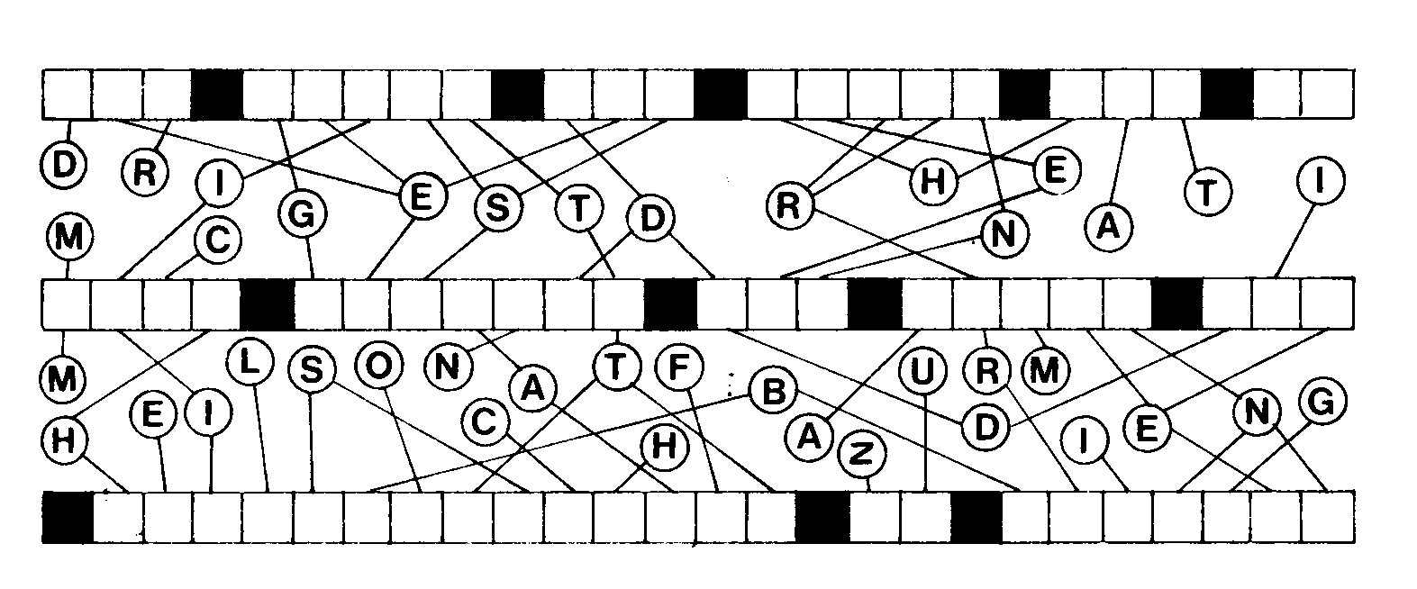
Die Erlebnisse der Baronin Trapp bei den Kopfjägern

Frau Trapp erlebte folgendes bei einem Besuch in Neuguinea:
Pater Schäfer, ein Missionar, begann mit schwerem Herzen seinen Unterricht über die 10 Gebote. Seine Zuhörer saßen auf einfachen Holzstämmen. Als er nach dem ersten Gebot die Liebe zum himmlischen Vater in die Herzen seiner aufmerksamen Schar gepflanzt hatte, kam ein Kopfjäger wie erlöst zu ihm: „Pater, muß ich mich dann gar nicht mehr fürchten vor den Geistern in der Luft und im Fluß?"
Als Pater Schäfer eines Tages das 5. Gebot durchnahm, herrschte zunächst tiefe Erschütterung und Stille über der Schar der Kopfjäger. Langsam erhob sich der Häuptling, der ja viele Köpfe vorweisen mußte um überhaupt die
Häuptlingswürde zu erhalten. Er schritt auf Pater Schäfer zu, der gerade das Töten als Übertretung des 5. Gebotes erklärt hatte, und sprach zu seinen Stammesbrüdern: „Habt ihr gehört! Gott will nicht, daß wir töten, der Pater will nicht daß wir töten, und von heute ab verbiete auch ich euch zu töten." Als der Unterricht zu Ende ging, meldeten sich alle zur Taufe. Der Häuptling jedoch konnte die Taufe nicht erhalten, da er nicht bereit war eine christliche Ehe, das heißt das Leben mit nur einer Frau, zu führen. Baronin Trapp bat daher bei ihrer Berichterstattung um das Gebet für diesen Heiden, damit auch er reich und glücklich wird durch den Glauben und einst das ewige Ziel erreicht.

Rätsellösung von Nr. 9: Jesus offenbarte seine Herrlichkeit, und seine Jünger glaubten an ihn.

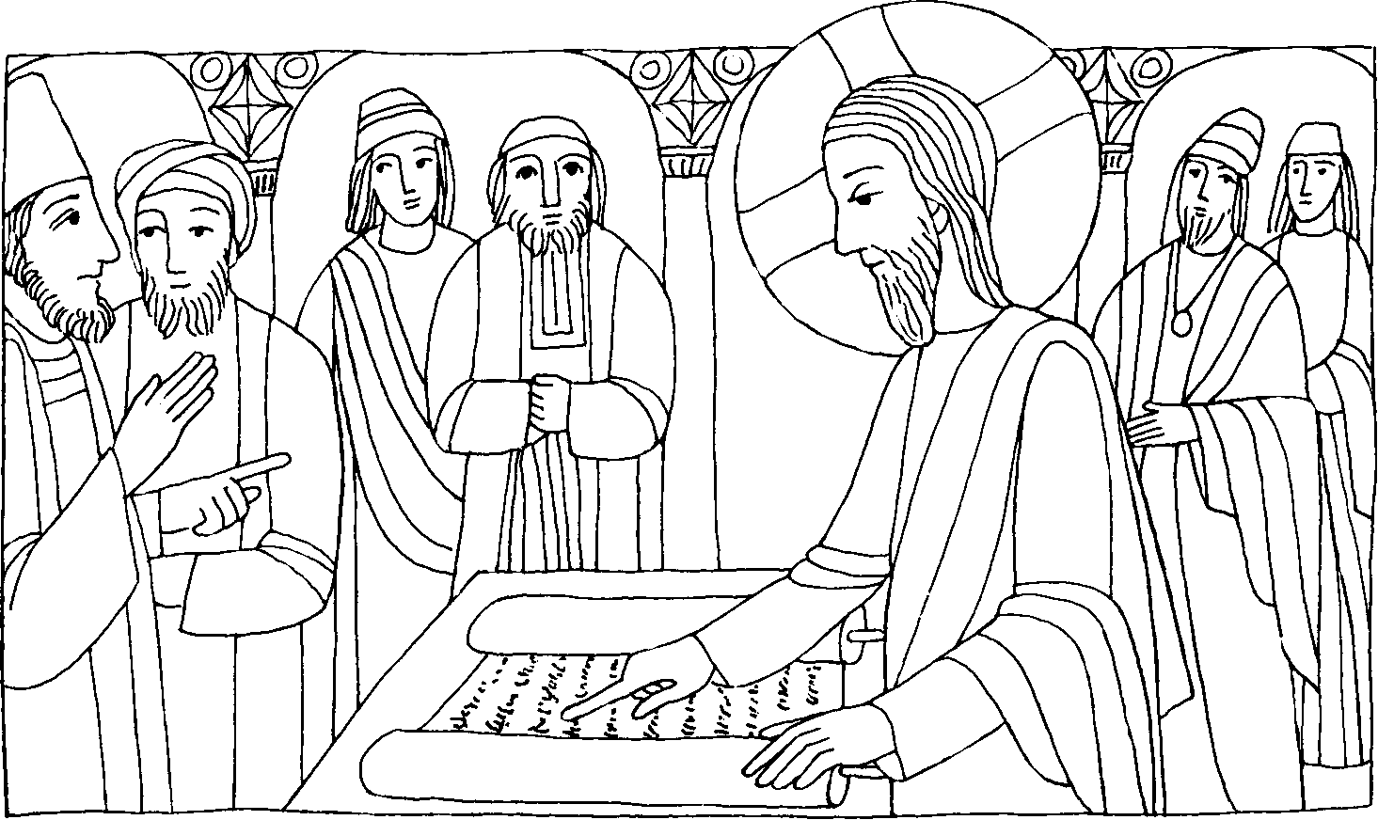
Nr. 11 3. Sonntag im Jahreskreis C
Lk. 1, 1 - 4
Heute hat sich das Schriftwort erfüllt
Jesus kam nach Nazareth ... und ging nach seiner Gewohnheit am Sabbat in die Synagoge. Als er aufstand, um aus der Schrift vorzulesen, reichte man ihm das Buch des Propheten Jesaja. Er schlug das Buch auf und fand die Stelle, wo geschrieben stand: Der Geist des Herrn ruht auf mir; denn er hat mich gesalbt. Er hat mich gesandt, um den Armen die Heilsbotschaft zu bringen, um den Gefangenen die Befreiung und den Blinden das Augenlicht zu verkünden, um die Zerschlagenen in Freiheit zu setzen und ein Gnadenjahr des Herrn auszurufen. Dann schloß er das Buch .. .
Für mein Leben
Nach der Verlesung des Evangeliums küßt der Priester das Evangelienbuch, weil er glaubt, daß Jesus in seinem Wort geheimnisvoll gegenwärtig ist. So will auch ich bei der Verkündigung des heiligen Evangeliums daran denken, daß Jesus jetzt zu mir spricht.
„Ich halte die Evangelien für durchaus echt; denn es ist in ihnen der Abglanz einer Hoheit wirksam, die von der Person Christi ausgeht, von so göttlicher Art, wie nur je auf Erden Göttliches erschienen ist. Ich beuge mich vor ihnen als der göttlichen Offenbarung des höchsten Prinzips der Sittlichkeit." Goethe

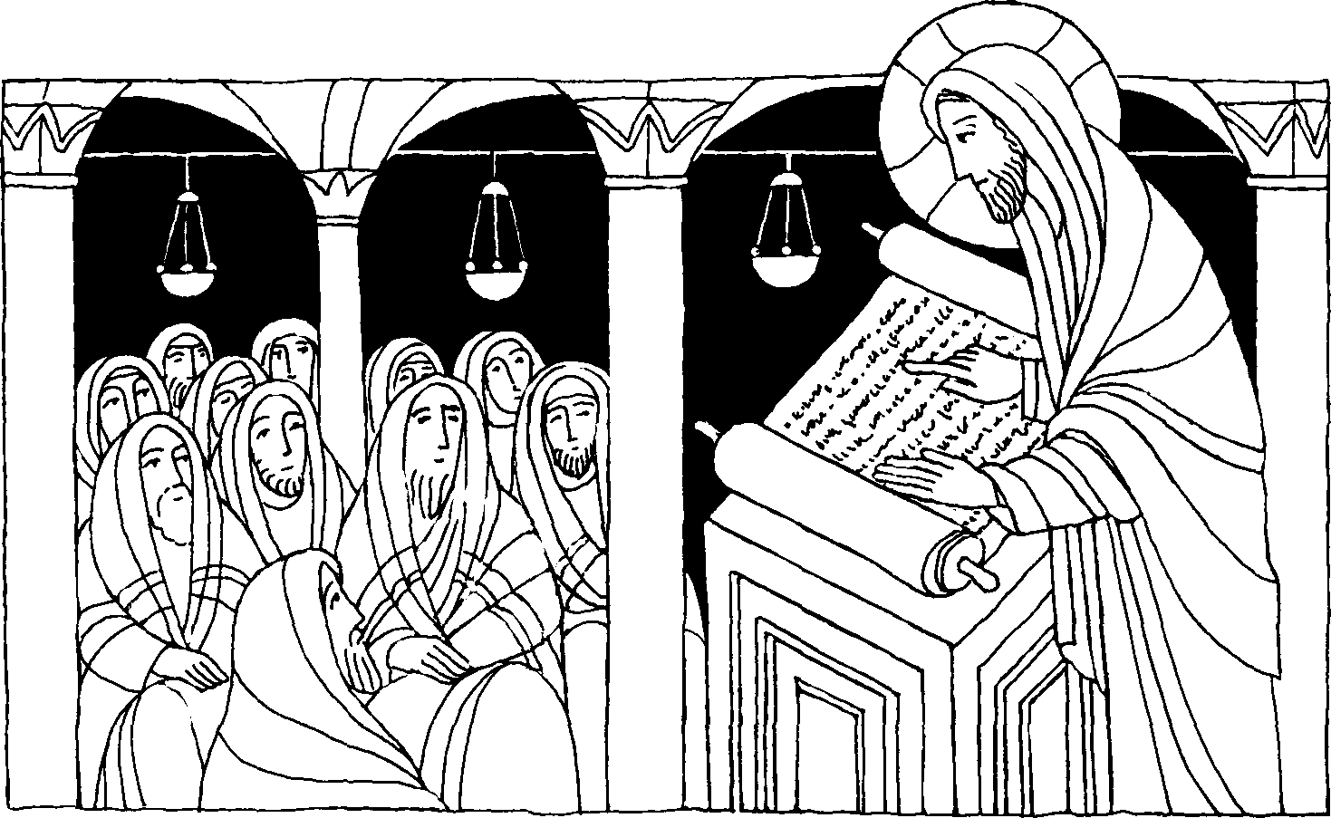
Nr. 10 3. Sonntag im Jahreskreis C
Lk. 1, 1 - 4
Heute hat sich dieses Schriftwort erfüllt
Nun habe ich mich entschlossen, allem von Grund auf sorgfältig nachzugehen, um es der Reihe nach aufzuschreiben. So kannst du dich von der Zuverlässigkeit der Lehre überzeugen.
Jeus kam nach Nazareth wo er aufgewachsen war, und ging, wie gewohnt, am Sabbat in die Synagoge. Als er aufstand, um aus der Schrift vorzulesen, reichte man ihm das Buch des Propheten Jesaja. Er schlug das Buch auf und fand die Stelle, wo es heißt: Der Geist des Herrn ruht auf mir . . . Die Augen aller in der Synagoge waren auf ihn gerichtet. Da begann er, ihnen darzulegen: Heute hat sich das Schriftwort, das ihr eben gehört habt, erfüllt.
Für mein Leben
Der heilige Lukas versichert uns heute, daß er von Grund auf allem sorgfältig nachgegangen ist. So dürfen wir sicher sein, daß sein Evangelium die volle Wahrheit ist.
Lied
Liebster Jesu, wir sind hier, Dich und Dein Wort anzuhören; lenke Sinnen und Begier hin zu Deinen Himmelslehren,
daß die Herzen von der Erden ganz zu Dir gezogen werden. Unser Wissen und Verstand ist mit Finsternis umhüllet,
wo nicht Deines Geistes Hand uns mit hellem Licht erfüllet. Gutes, denken, tun und dichten, mußt Du selbst in uns verrichten.
GL, Nr. 520, 1. u. 2. Str.

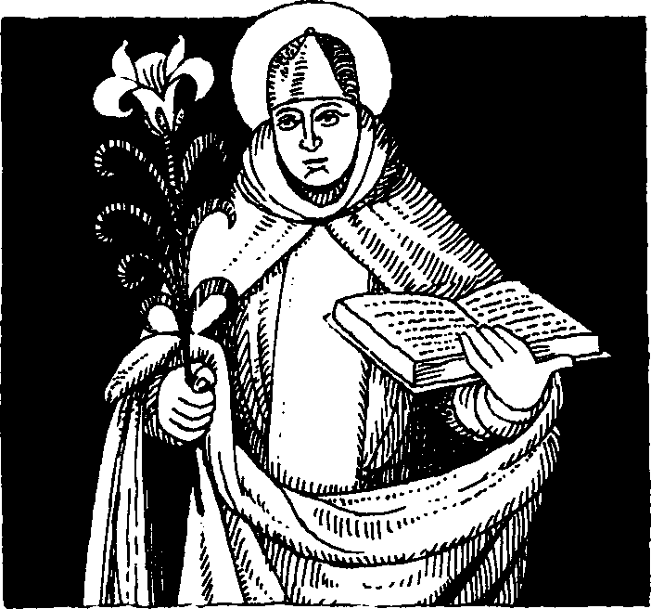
28. Januar - heiliger Thomas von Aquin
Der „stumme Ochse" setzt seinen Willen durch
Wie ein Blitz aus heiterem Himmel schlug auf Burg Roccasicca in Süditalien die Nachricht ein: Thomas will in den Orden der Dominikaner eintreten! Die ganze adelige Familie war empört. Die Eltern waren zwar Christen, aber sie hatten ganz andere ehrgeizige Pläne mit ihrem Sohn. Deshalb hatte ihn auch der Vater bereits mit fünf Jahren zur zehnjährigen Erziehung ins berühmte Kloster Monte Cassino geschickt. Die Mönche dort hatten ihre helle Freude an dem gescheiten und fleißigen Schüler, von dem sie sich nach Beendigung der Studien ungern trennten. An der Universität in Neapel setzte Thomas seine Studien fort.
„Wir dulden nicht, daß du in den Dominikanerorden eintrittst! Komm unverzüglich heim!" lautete die Nachricht von zuhause. Da sich Thomas weigerte, wurde er kurzer Hand, während einer Reise nach Paris in das Studienseminar der Domi-
nikaner, von seinen Brüdern entführt. Mit Gewalt brachten sie ihn auf die väterliche Burg. Dort sperrten sie ihn ein ganzes Jahr lang ein, bis ihm schließlich die Flucht gelang. Wieder in Freiheit begab er sich nach Paris, um bei dem berühmten Theologen Albertus Magnus aus Köln zu studieren. Thomas war sehr groß, sein Gang war schwerfällig. Er sprach wenig, doch dafür dachte er umso mehr. Seine Kollegen gaben ihm den Spottnamen „stummer Ochse". Aber sein Lehrer Albertus Magnus hatte die hervorragenden Geistesgaben seines Schülers erkannt. Er sagte über ihn: „Dieser stumme Ochse wird einst brüllen, daß die ganze Welt davon widerhallt." Um das Jahr 1248 empfing Thomas die Priesterweihe und wurde bald selbst Professor in Köln. Aus vielen Ländern drängten die Studenten zu seinen Vorlesungen. Seine wissenschaftlichen Schriften erregten in aller Welt größtes Aufsehen. So überzeugend, so klar und einleuchtend wie der hl. Thomas von Aquin hatte bis dahin noch niemand über den Glauben und die Welt geschrieben. Dabei bleib er stets bescheiden, demütig und fromm.
Er sagte einmal: Am Altar und zu Füßen des Kreuzes habe ich mehr gelernt als aus Büchern. Ganz groß war seine Liebe zum allerheiligsten Altarsakrament. Er war nicht nur ein gelehrter Wissenschaftler, sondern auch ein begnadeter Dichter. Die herrliche Hymne „Gottheit, tief verborgen ..." stammt zum Beispiel von ihm.
Einmal vernahm der Heilige vor dem Kreuz die Worte: Gut hast du von mir geschrieben, Thomas; was willst du zur Belohnung? Und Thomas antwortete: Herr, nichts anderes als Dich allein! Kurz vor seinem Tod durfte Thomas noch eine Vision (Schauung) über die göttlichen Dinge erleben. Thomas bekannte dazu: Alles, was ich in meinem Leben geschrieben habe, ist wie Stroh gegenüber dem, was ich hierbei schauen durfte! Thomas von Aquin starb 1274 auf dem Weg zum Konzil von Lyon.

Rätsellösung von Nr. 9: Jesus offenbarte seine Herrlichkeit, und seine Jünger glaubten an ihn.
Zu beziehen beim Kath. Pfarramt St Bruder Klaus 8000 München 83, Putzbrunner Straße 272

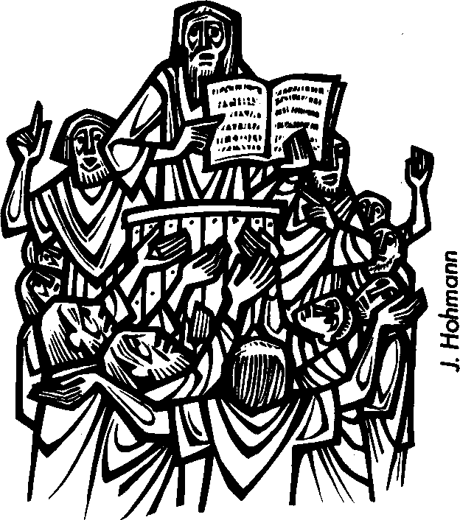
LESÖNG
G4ne Eggen
1
Ab heute
wird es wahr:
Den Armen
die befreiende Nachricht.
Den Gefangenen die Freiheit, den Blinden das Son nen licht, den Zerschlagenen das Ende ihrer Qual.
Wir haben es in der Hand. Ab heute.
FANGENEN DIE ENtLASSU NG WKKUNDE UND DEN 13UNOEN OasaUGENticHtiOa021t ICH DIE ZEKSCH1.AGENEN INliaKEI HOC SECZE UND EIN GNAOEM AH K DES HEKKN AUSKUFE.
Kalligraphie: Graf
NACHKICHC BKINGE,
Oxove IcH DEN GE-
02EN EINE GUrE
DEMI DeK HEKK Har 02ICH GESAU5r. *K NAV 02 I CIA GESANDC, bA021t ICH DEN AK
ER Geist DES HEKKN KUHC AUF 021K; IM

Neh 8, 5,6
Esra öffnete das Buch vor aller Augen; denn er stand höher als das versammelte Volk. Als er das Buch aufschlug, erhoben sich alle. Dann pries Esra den Herrn, den großen Gott; darauf antworteten alle mit erhobenen Händen: Amen, Amen!

